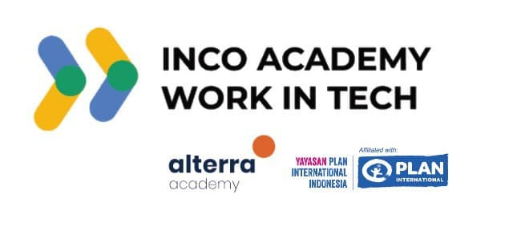

**SURAT PERNYATAAN TANGGUNG JAWAB MUTLAK (SPTJM) PESERTA PROGRAM BEASISWA IT SUPPORT BERSAMA WORK IN TECH (WIT) TAHUN 2022**

Yang bertanda tangan di bawah ini,

Nama : Maisuni

Telp/ HP : 085233417919

E-mail : mohmuhlis021@gmail.com

NIK : 3528097010720001

Pelatihan Yang Diminati : (IT Support)

Dengan ini menyatakan kesanggupan dan bertanggung jawab untuk mengikuti Program Pelatihan Beasiswa IT Support bersama Work In Tech (WIT) yang diselenggarakan oleh Yayasan Plan International Indonesia (YPII) bekerjasama dengan Alterra Academy Batch 3 tahun 2022 dengan ketentuan sebagai berikut:

1. Saya bersedia mengikuti Program Pelatihan Beasiswa IT Support dan kelas tambahan lainnya bersama Work In Tech (WIT) penuh waktu hingga akhir program;
2. Mentaati seluruh ketentuan Program Pelatihan Beasiswa IT Support dan kelas tambahan lainnya bersama Work In Tech (WIT) yang ditetapkan oleh Yayasan Plan International Indonesia (YPII) dan Alterra Academy serta kebijakan lainnya yang ditetapkan kemudian;
3. Berkomitmen dengan sungguh-sungguh untuk menyelesaikan seluruh kegiatan Program Pelatihan Beasiswa IT Support dan kelas tambahannya lainnya bersama Work In Tech (WIT) serta memiliki koneksi internet yang baik dari awal hingga akhir dan juga melaporkan tepat waktu sesuai dengan ketentuan yang telah ditetapkan;
4. Berkomitmen untuk mengikuti proses penempatan kerja / career placement dan mendapatkan sertifikat setelah mendapatkan penempatan kerja. Jika saya tidak menyelesaikan program sesuai dengan waktu yang telah ditentukan/mangkir, maka saya setuju untuk menerima konsekuensi sebagai berikut untuk tidak mendapatkan sertifikat apapun dan tidak mendapatkan kesempatan untuk penempatan kerja dari pihak penyelenggara Yayasan Plan International Indonesia (YPII) dan Alterra Academy.
5. Berkomitmen untuk tidak menyebarluaskan materi baik itu PPT, video recording milik Alterra Academy.



Demikian surat pernyataan ini dibuat dengan sebenarnya tanpa ada paksaan dari pihak manapun dan apabila dikemudian hari pernyataan ini terbukti tidak benar, maka saya bersedia dituntut di muka pengadilan serta bersedia menerima segala tindakan yang diambil oleh Yayasan Plan International Indonesia (YPII) dan Alterra Academy..

Pamekasan, 21 April 2022

Mengetahui dan menyetujui

|  |  |
| --- | --- |
| Nama Orang Tua/Wali Mahasiswa (TTD Basah/ Digital) | Nama Peserta (TTD Basah/ Digital) |
|  | Materai asli 10.000 |
| (Maisuni) | (Moh Muhlis) |